职业卫生检测技术服务信息公开表
用人单位  名称 | 青岛海泰新光科技股份有限公司
地理位置 | 青岛市崂山区科苑纬四路100号
联系人 | 李强
调查专业  技术人员名单 | 贾健、王洪帅 | 调查时间 | 2024.07.14 | 陪同人 | 李强
采样专业  技术人员名单 | 贾健、张心 | 采样时间 | 2024.07.18 | 陪同人 | 李强
检测专业  技术人员名单 | 田立茹、常鑫钰、郭秀丽、李笑笑、包红艳 |  | 检测时间 | 2024.07.19~2024.07.21
影像资料  （调查影像资料及采样影像资料） | 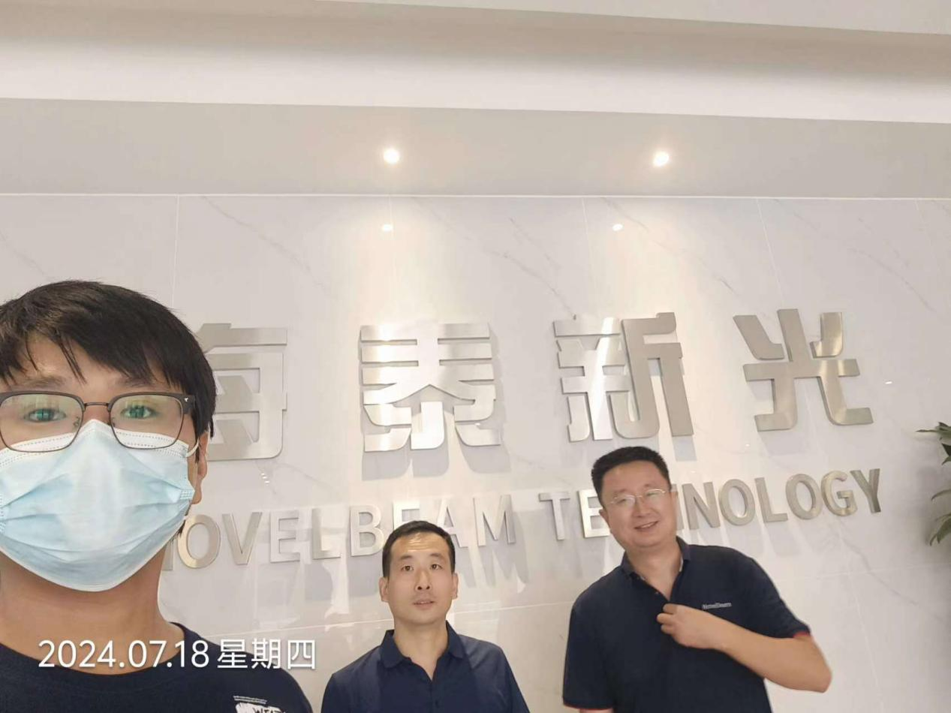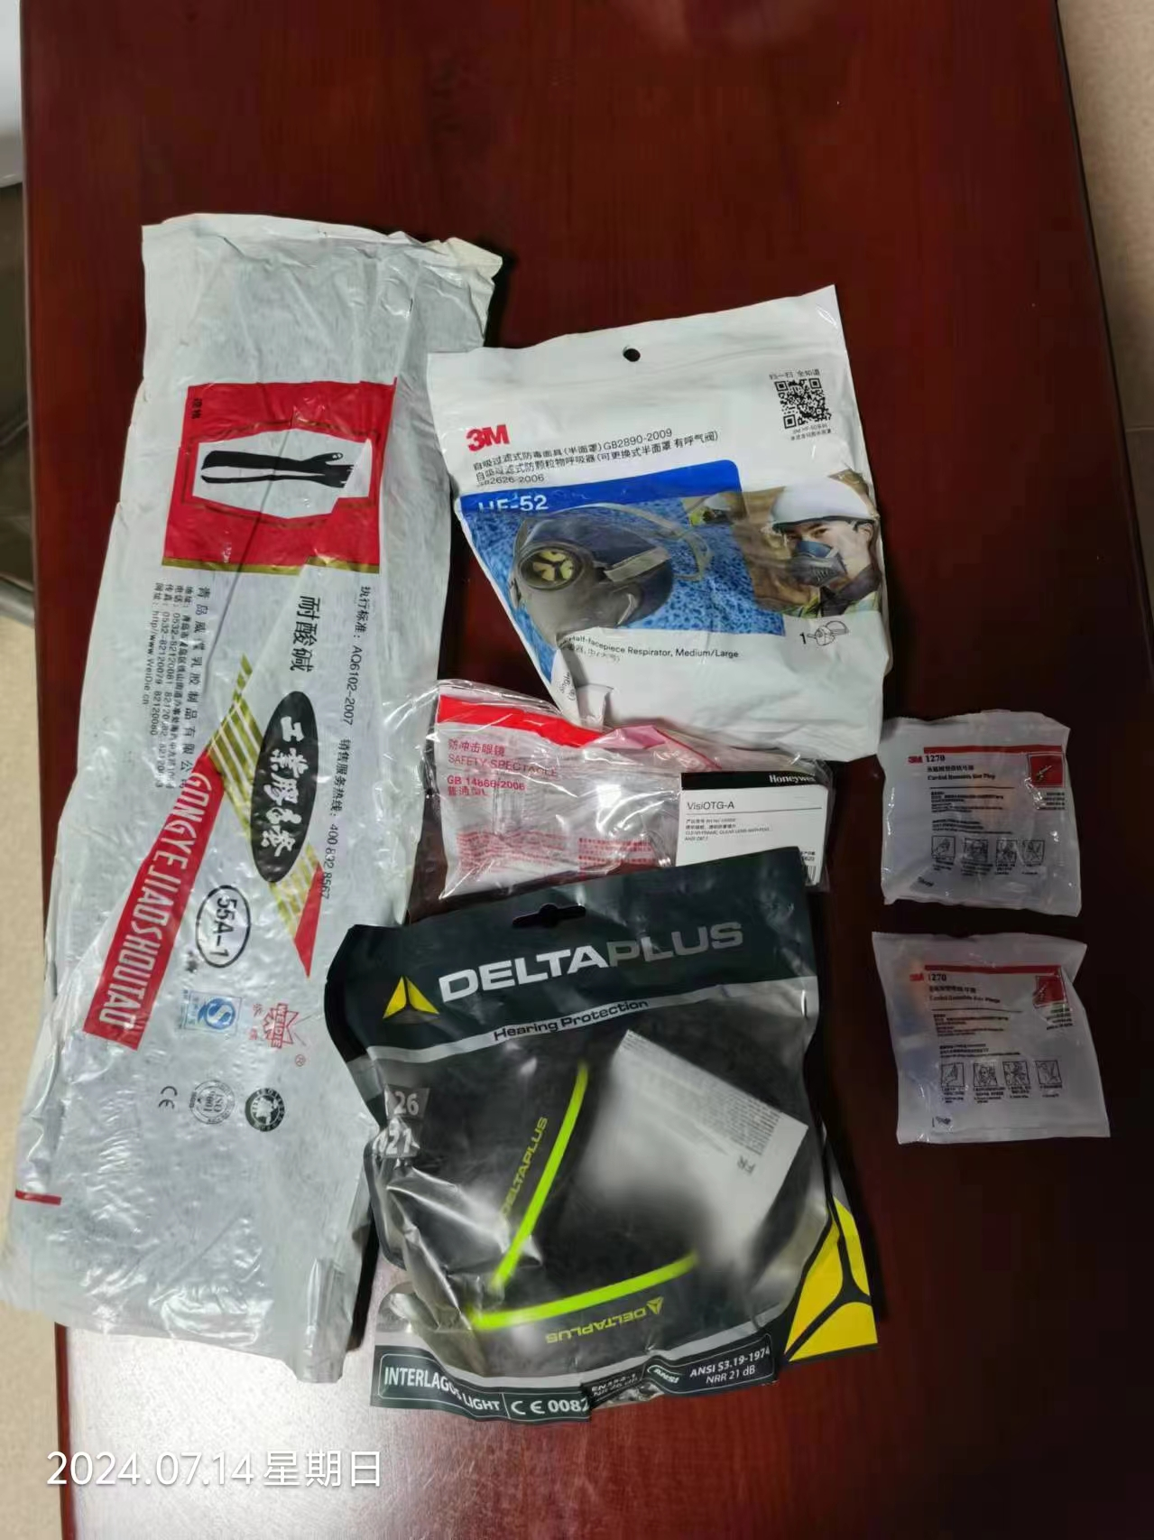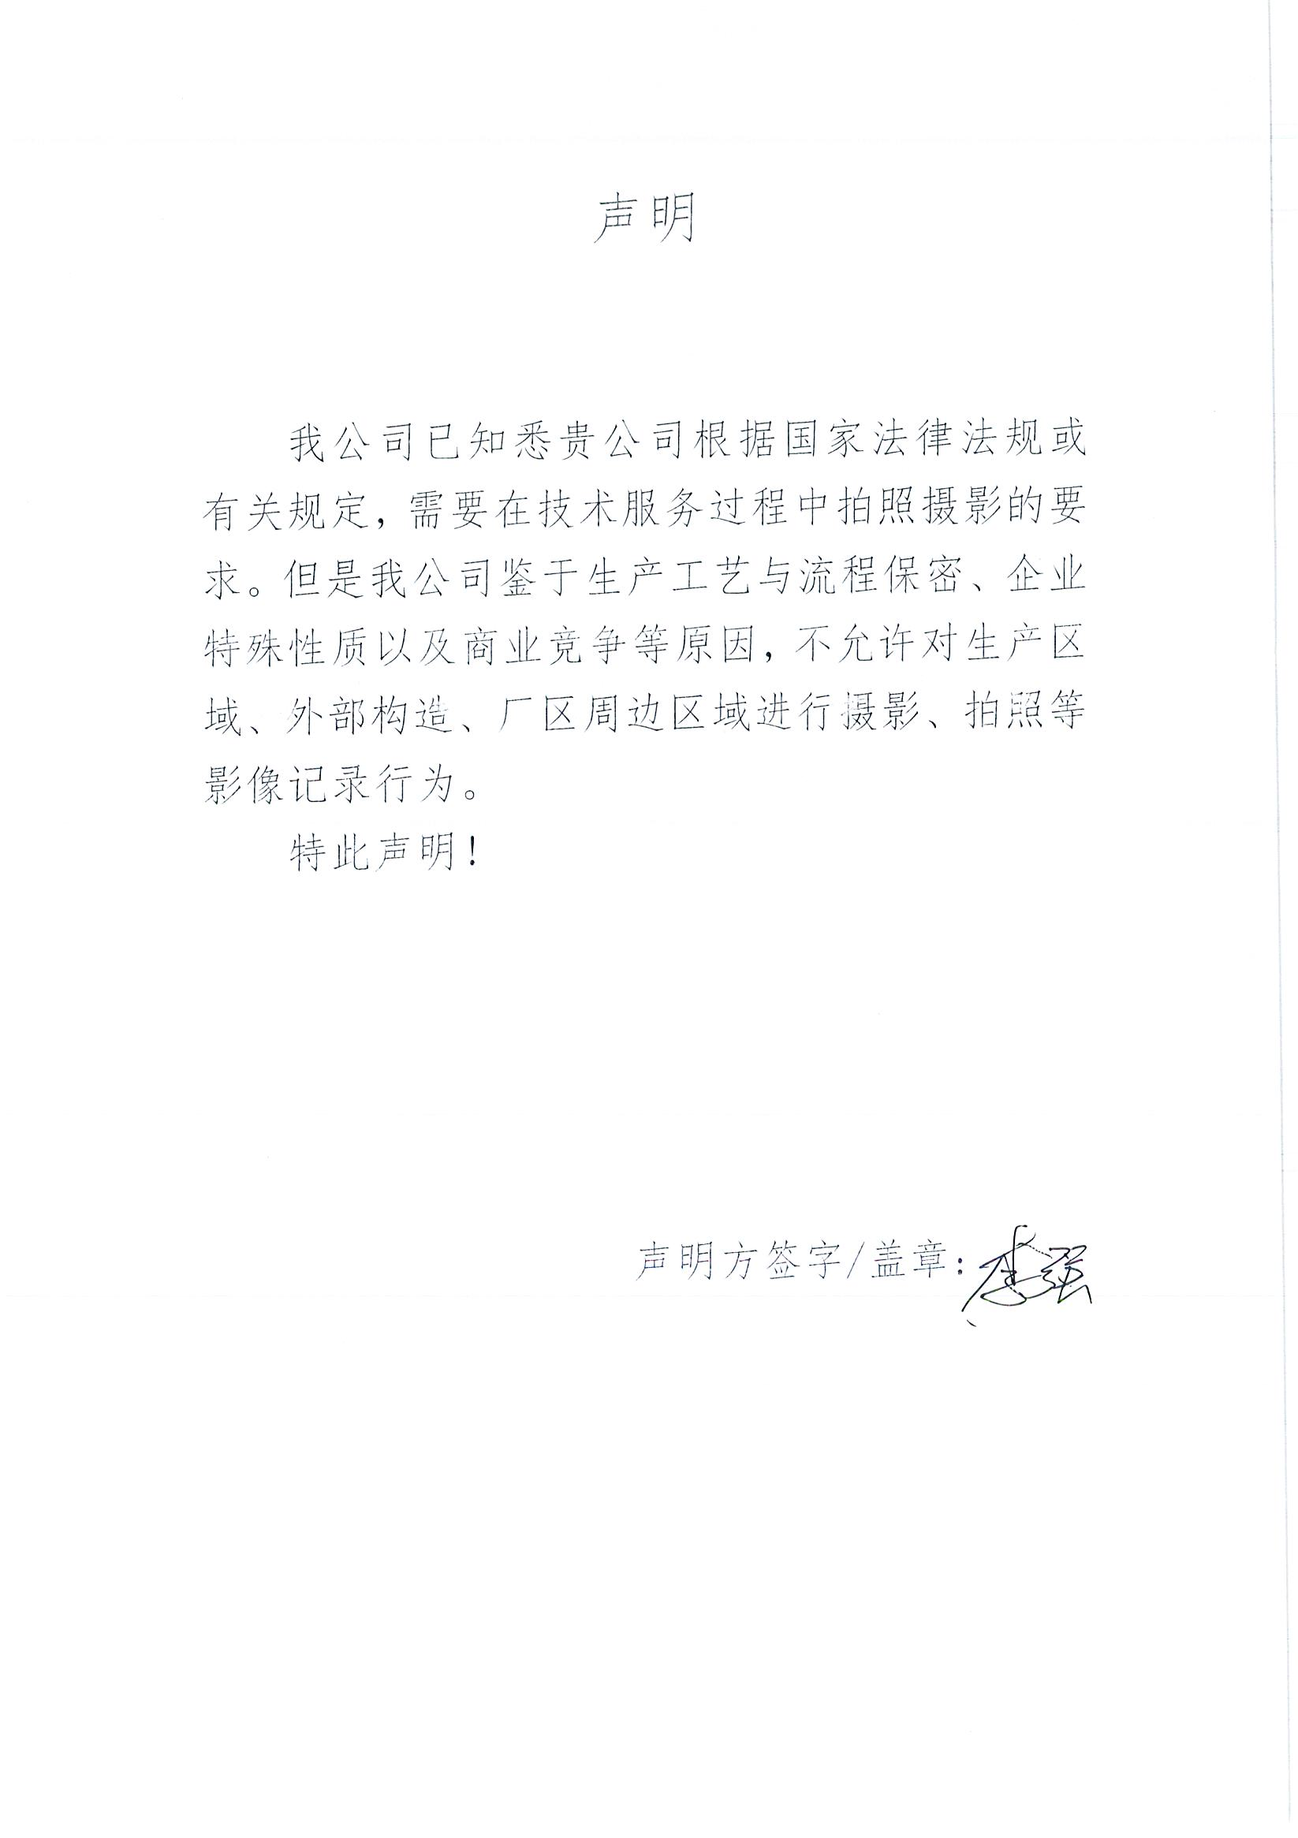
公示日期：2024.08.26

